- ТЕСТИРОВАНИЕ ЦИФРОВЫХ УСТРОЙСТВ

Контроль и диагностика цифровых устройств представляет собой область инженерных знаний, исследующих две основные задачи, а именно задачу определения исправности цифрового устройства и задачу поиска неисправности в случае его неисправного состояния.
Для решения этих задач используется два подхода: тестовое диагностирование и функциональное диагностирование.
Тестовое диагностирование предполагает, что объект диагностирования не используется в своем рабочем состоянии, то есть не выполняет свои основные функции, а находится в режиме тестирования. Недостатком такого подхода является необходимость дополнительного ресурса времени, однако в то же время тестовое диагностирование позволяет более полно и с большей достоверностью решить указанные выше две основные задачи диагностики.
Тестовое диагностирование реализуется по алгоритмам, приведенным на рисунках 1.1, 1.2 и 1.3.
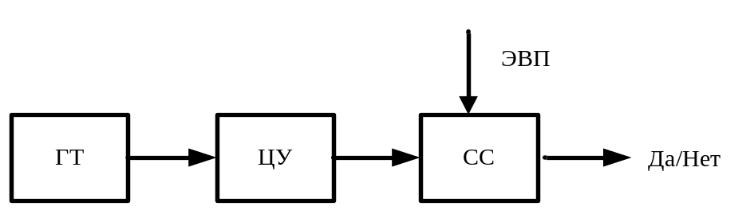

Рис. 1.1. Тестовое диагностирование

с известной эталонной выходной реакцией.

На приведенном рисунке 1.1 использованы следующие сокращения: ГТ – генератор тестов; ЦУ – цифровое устройство; СС – схема сравнения; ЭВП – эталонная выходная последовательность.
Генератор тестов (ГТ) формирует тестовую последовательность цифрового устройства (ЦУ). Выходные реакции на тестовые воздействия сравниваются с эталонными выходными последовательностями (ЭВП) на схеме сравнения (СС). В случае совпадения реальных выходных последовательностей с их эталонными значениями принимается решение об исправном состоянии цифрового устройства, соответственно формируется сигнал (Да). В противном случае устройство находится в одном из возможных его неисправных состоянии, о чем свидетельствует сигнал (Нет).
В случае наличия заведомо исправного эталонного цифрового устройства (ЭЦУ) применяется следующая схема тестирования, приведенная на рисунке 1.2. Согласно данной схеме решение об исправности или неисправности цифрового устройства принимается по результатам сравнения выходных реакций проверяемого цифрового устройства и его эталонной версии.
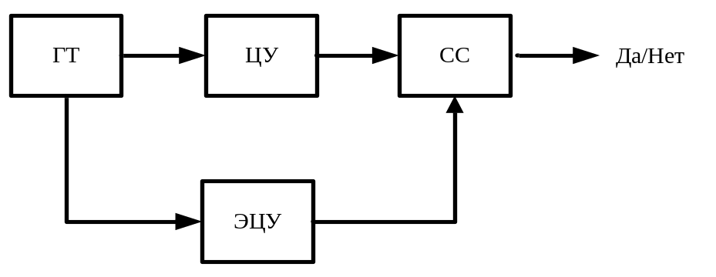

Рис.1.2. Тестовое диагностирование с эталонным цифровым устройством.

Следующий алгоритм тестирования основан на использовании сжатой (компактной) формы, как реальной выходной реакции цифрового устройства, так и эталонной реакции представленной в виде эталонной сигнатуры (ЭС). Для получения эталонных реакций используется схема компрессии (сжатия) (СК).

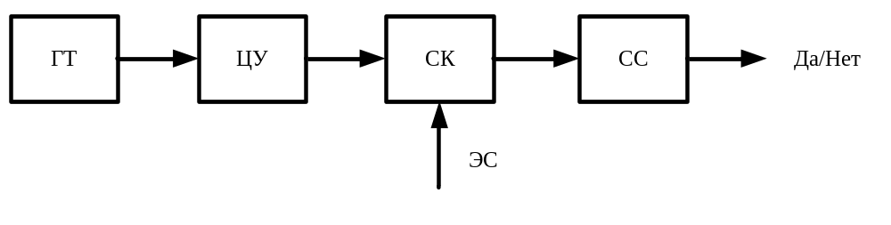
Рис.1.3. Компактное тестовое диагностирование.

Данный алгоритм получил название компактного тестирования цифровых устройств.
Проблема тестового диагностирования цифровых устройств (в дальнейшем ЦУ) возникает на различных этапах их производства и эксплуатации и включает взаимосвязанные задачи.
Первая из них заключается в определении, в каком состоянии находится исследуемая схема. Принято различать несколько видов технического состояния цифровых устройств. Основным состоянием ЦУ является исправное – это такое техническое состояние устройства, при котором данное устройство удовлетворяет всем требованиям, установленным технической документацией. В противном случае устройство находится в одном из его возможных неисправных состояний.
Если установлено, что ЦУ неисправно, то решается вторая задача: осуществляется поиск неисправности (дефекта) устройства, цель которого – определение места и вида неисправности.
Неисправности цифровых устройств появляются в результате применения неисправных составных компонентов, таких как логические элементы, элементы памяти и др. Кроме того, причиной неисправностей могут быть возникновение разрывов или коротких замыканий в межкомпонентных соединениях, нарушение условий эксплуатации устройства, наличие ошибок при проектировании и производстве и множество других факторов.
Из всего множества различных видов неисправностей выделяют класс логических неисправностей, которые изменяют логические функции элементов цифрового устройства. Указанный класс неисправностей является доминирующим среди неисправностей цифровых устройств (схем) (ЦС). Для их описания используются следующие математические модели: константные неисправности, неисправности типа «короткое замыкание», неисправности типа «задержка» и «инверсная неисправность».
Наиболее общей и часто применяемой моделью логической неисправности являются константные неисправности: константный (тождественный) ноль (≡0), константная (тождественная) единица (≡1) , что означает наличие постоянного уровня логического нуля или логической единицы на входах или выходе неисправного логического элемента (ЛЭ). Такая модель неисправности часто называется «классической» и широко применяется для описания других типов неисправностей.
Различают одиночные и многократные константные неисправности. Одиночная неисправность – неисправность, которая присутствует только на одном полюсе ЦС. Существует 2N таких неисправностей, где N – количество полюсов ЦС. В случае, когда константные неисправности могут присутствовать на нескольких логических полюсах ЦС, то есть каждый полюс может находиться в одном из трех состояний, исправном и двух неисправных состояниях ≡0 и ≡1, их общее количество определяется как 3^{N} – 1.
Неисправности типа «короткое замыкание» (мостиковые неисправности) появляются при коротком замыкании полюсов ЦС, в том числе входов или выходов ЛЭ.
Неисправность типа «задержка» – характеризуется тем, что на конкретном исправном полюсе возникает фиктивный элемент задержки.
«Инверсная неисправность» – эквивалентна появлению фиктивного инвертора на неисправном полюсе.
В настоящее время, как правило, все тесты направлены на поиск одиночных константных неисправностей, что объясняется невозможностью построения тестов для более сложных типов неисправностей. Кроме того, тесты, синтезированные для класса одиночных константных неисправностей, характеризуются высокой полнотой покрытия (обнаруживающей способностью) других типов неисправностей.

Методы построения тестов
    - Метод активизации одномерного пути

Основная идея этого метода заключается в активизации пути от места возникновения неисправности к одному из выходов схемы.
Процедура построения теста для комбинационного цифрового устройства по этому методу состоит из следующих этапов.
- Определяется условие наблюдаемости неисправности в точке ее возникновения.
- Выбирается путь от неисправного полюса к одному из выходов схемы. Путь задается в виде последовательности элементов, лежащих на этом пути.
- Определяется условие активности выбранного пути. Путь является активным, если изменение логического уровня в начале пути приводит к инвертированию значений на выходах всех элементов лежащих на выбранном пути.
- Решается обратная задача, то есть условие наблюдаемости неисправности, и активизации выбранного пути определяются в терминах входных переменных комбинационного ЦУ.
В результате получаем множество наборов входных переменных, из которого выбирается один набор, который совместно с соответствующим эталонным выходным значением называется тестовым набором.
В качестве примера рассмотрим комбинационную схему, приведенную на рисунке 1.4.
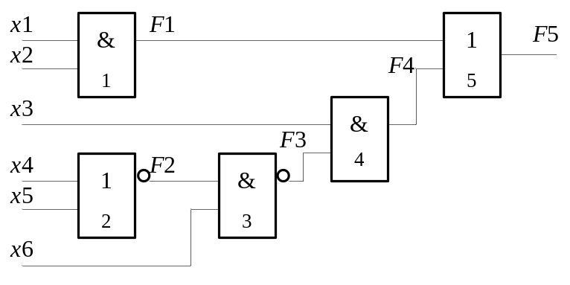

Рис. 1.4. Тестируемая комбинационная схема

Предположим необходимо построить тест для обнаружения неисправности F3≡1, применяя метод активизации одномерного пути.
- Условием наблюдаемости неисправности F3≡1 в месте ее возникновения будет условие формирования на неисправном полюсе уровня логического нуля, то есть F3 = 0.
- Путь, по которому неисправность может быть транспортирована на выход схемы проходит через 4 и 5 элементы схемы.
- Условие активности пути через 4-й элемент обеспечивается равенством x3 = 1, а через 5-й выполнением равенства F1=0.
- F3=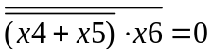, отсюда следует, что 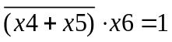.
Используя последнее уравнение и два уравнения 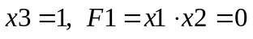, вытекающие из условий активизации, находятся их решения, которые и будут являться тестовыми наборами.

x1 | x2 | x3 | x4 | x5 | x6
0 | 0 | 1 | 0 | 0 | 1
0 | 1 | 1 | 0 | 0 | 1
1 | 0 | 1 | 0 | 0 | 1

Для второго тестового набора 011001 эталонное выходное значение F5 равняется 0, а в случае наличия неисправности F3≡1, F5 принимает значение 1. Тестовый набор 011001 кроме неисправности F3≡1, также обнаруживает неисправность F5≡1 и F4≡1.
В общем случае тестовые наборы строятся только для характеристических неисправностей, каковыми для случая комбинационной ЦС, являются, неисправности входных полюсов и неисправности ветвей разветвления.

    - Метод активизации многомерного пути

Метод активизации многомерного пути (d алгоритм или алгоритм Рота) является исторически первым методом, который для случая комбинационных ЦС позволяет гарантированно получить тестовый набор, если он существует.
d Алгоритм основан на использовании кубического описания цифровых схем. При реализации d алгоритма применяются сингулярные кубы, d кубы и примитивные d кубы неисправностей. Для задания сингулярных кубов используются три символа: 0, 1 и х, где символ х обозначает безразличное значение 0 либо 1. Сингулярные кубы строятся согласно следующему алгоритму.
Алгоритм построения сингулярных кубов для логических элементов:
- По выходному полюсу логического элемента задается определенный символ 0 либо 1.
- По входным полюсам элемента задается минимальное количество символов, обеспечивающих заданное выходное значение.
- По остальным входам задается символ безразличного значения х.
В качестве примера рассмотрим логический элемент 3ИЛИ-НЕ и соответствующие ему сингулярные кубы.

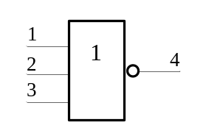
1 | 2 | 3 | 4
1 | x | x | 0
x | 1 | x | 0
x | x | 1 | 0
0 | 0 | 0 | 1

Для задания d кубов используется 5 символов: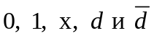. Где х – означает безразличное значение; символ d∈{0, 1} также принимает одно из двух значений. Однако в одном и том же кубе все символы d принимают одно и то же значение (в отличие от символов x), а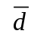противоположное значение. d Кубы логических элементов строятся на основании сингулярных покрытий элементов. При этом используются следующие правила операции пересечения:
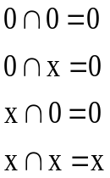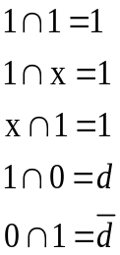
Для построения d куба элемента из его сингулярного покрытия выбираются два сингулярных куба с противоположными значениями по выходной координате и затем пересекаются по приведенным выше правилам операции пересечения.
Для случая логического элемента 3ИЛИ-НЕ пересечение его первого и четвертого сингулярных кубов показано ниже.
1 | 2 | 3 | 4
1 | x | x | 0
0 | 0 | 0 | 1
d | 0 | 0
d Кубы используются для того чтобы формально решить задачу активизации путей в тестируемой схеме (транспортировки неисправности на выход).
Примитивные d – кубы неисправностей используются для активизации неисправности на неисправном полюсе. Для этого в случае неисправности ≡0 (≡1) выходного полюса элемента на данном полюсе задается значение d (), что означает наличие на данном полюсе значений 1 (0) при отсутствии неисправности. При наличии неисправности ≡0 (≡1) на данном полюсе фиксируются значения 0 (1). По входным полюсам задается минимальное множество определенных символов обеспечивающих по выходу элемента значений 1 (0) для неисправности ≡0 (≡1), а по остальным входам задается символ безразличного значения x.
Для случая неисправности 0 на выходном полюсе логического элемента 3ИЛИ-НЕ, примитивный d куб неисправности принимает вид.
1 | 2 | 3 | 4
0 | 0 | 0 | d
Для неисправности 1 элемента 3ИЛИ-НЕ существует три примитивных d куба неисправности, представленных ниже.
1 | 2 | 3 | 4
1 | x | x
x | 1 | x
x | x | 1
Для реализации d алгоритма используется операция d пересечения, которая определяется для двух исходных кубов.
Результатом d пересечения кубов 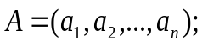 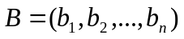, где 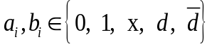, а d пересечение кубов А и В обозначается как 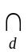, является результирующий куб 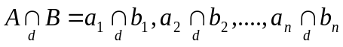. Причем 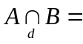Ø, если хотя бы для одного i выполняется равенство 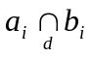=Ø. Покоординатная операция d пересечения определяется следующими соотношениями.

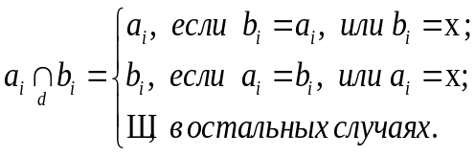

Суть d алгоритма заключается в том, что примитивный d куб неисправности конкретного элемента схемы расширяется до d куба всей схемы, который описывает исправное и неисправное поведение всей схемы.
Непосредственно d алгоритм состоит из следующих этапов:
- Выбирается примитивный d куб заданной неисправности элемента схемы.
- Активизируются возможные пути от элемента, содержащего неисправность к выходу, либо нескольким выходам схемы. Для этого применяется операция d пересечения d куба неисправности с d кубами элементов, последовательно включенных между неисправным элементом и выходами схемы. Этот этап называется d проходом, формальным окончанием которого является появление символа d или на одном или нескольких выходных схемы.
- Выполняется обратная фаза как процедура последовательного пересечения d куба, полученного в пункте 2 с сингулярными кубами остальных элементов, то есть элементов, которые не участвуют в выполнении двух предыдущих пунктов. При выполнении данной фазы соблюдается правило обратного хода, заключающееся в последовательном использовании элементов от выходных полюсов схемы до ее входов.
В качестве примера рассмотрим цифровую схему, приведенную на рисунке 1.4. Предположим, что для данной схемы необходимо построить тест для обнаружения неисправности F3≡1, применяя метод активизации многомерного пути. Предварительно каждому полюсу схемы поставим в соответствие уникальный идентификатор (индекс) в соответствии со следующей таблицей 1.1.

Таблица 1.1
x1 | x2 | x3 | x4 | x5 | x6 | F1 | F2 | F3 | F4 | F5
1 | 2 | 3 | 4 | 5 | 6 | 7 | 8 | 9 | 10 | 11

- На первом этапе задается примитивный d куб неисправности F3≡1 для третьего элемента схемы, который имеет следующий вид.

 | F3
8 | 6 | 9
1 | 1
Сингулярные кубы 1-го и 2-го элементов (эти элементы не лежат на пути от неисправного полюса к выходу схемы) и d кубы 4-го и 5-го элементов имеют следующий вид.

 | F1 |  |  | F2 |  |  |  |  |  | F4 |  |  | F5
1 | 2 | 7 | 4 | 5 | 8 |  |  |  | 3 | 9 | 10 | 7 | 10 | 11
0 | x | 0 | 1 | x | 0 |  |  |  |  | 1 |  |  | 0
x | 0 | 0 | x | 1 | 0 |  |  |  | 1 |  |  | d | 0 | d
1 | 1 | 1 | 0 | 0 | 1 |  |  |  | 1 | d | d | 0
 |  |  |  |  |  |  |  |  | d | 1 | 1 | 0 | d | d

2. На втором этапе последовательно выполняется операция d пересечения примитивного d куба неисправности с d кубами элементов лежащих между неисправным полюсом 9 (F3) и выходом схемы 11 (F5).

1 | 2 | 3 | 4 | 5 | 6 | 7 | 8 | 9 | 10 | 11 |  | Комментарии
x | x | x | x | x | x | x | x | x | x | x |  | Исходное состояние полюсов неопределенно.
x | x | x | x | x | 1 | x | 1 |  | x | x |  | Задается примитивный d куб неисправность F3≡1.
x | x | x | x | x | 1 | x | 1 |  | x | x |  | Результат пересечения.
x | x |  | x | x | x | x | x | 1 |  | x |  | Выполняется пересечение с первым d кубом для F4.
x | x |  | x | x | 1 | x | 1 | ∅ |  | x |  | По 9 полюсу получен результат ∅.
x | x | x | x | x | 1 | x | 1 |  | x | x |  | Поэтому выполняется возврат на предыдущую итерацию.
x | x | 1 | x | x | x | x | x |  |  | x |  | Выбирается второй d куб F4.
x | x | 1 | x | x | 1 | x | 1 |  |  | x |  | Результат пересечения.
x | x | x | x | x | x | 0 | x | x |  |  |  | Выбирается d куб для F5.
x | x | 1 | x | x | 1 | 0 | 1 |  |  |  |  | Результат пересечения.

3. На третьем этапе выполняется пересечение с сингулярными кубами.
1 | 2 | 3 | 4 | 5 | 6 | 7 | 8 | 9 | 10 | 11 |  | Комментарии
x | x | 1 | x | x | 1 | 0 | 1 |  |  |  |  | Результат, полученный на 2 этапе.
0 | x | x | x | x | x | 0 | x | x | x | x |  | Для F1 выбираем сингулярный куб.
0 | x | 1 | x | x | 1 | 0 | 1 |  |  |  |  | Результат пересечения.
x | x | x | 0 | 0 | x | x | 1 | x | x | x |  | Для F2 выбираем сингулярный куб.
0 | x | 1 | 0 | 0 | 1 | 0 | 1 |  |  |  |  | Результат пересечения.
Окончательно имеем результирующий куб, который описывает поведение цифровой схемы в исправном состоянии и в случае наличия неисправности F3≡1.
Так в случае отсутствия неисправности, при подаче на входы схемы одного из двух тестовых наборов 001001, 011001 на выходном полюсе будет получен 0, о чем свидетельствует символ на выходном полюсе 11. При наличии неисправности на данном полюсе будет получен уровень 1.

Задание на выполнение лабораторной работы

Лабораторная работа выполняется каждым студентом индивидуально для заданной схемы и выданными преподавателем типами логических элементов.

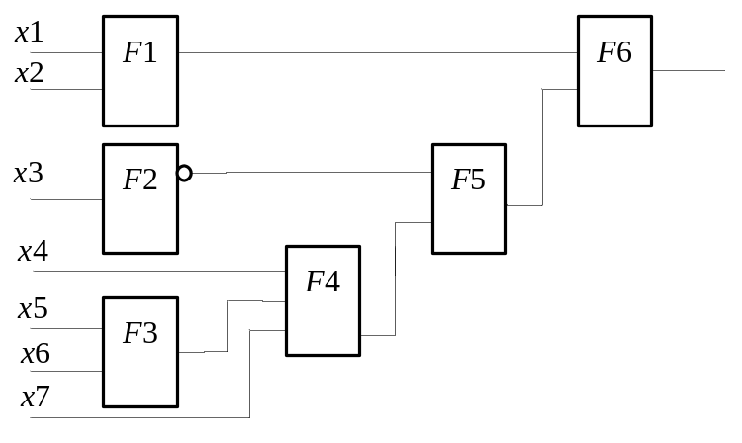
Задание на лабораторную работу №1.
Разработать программу, которая для любой одиночной константной неисправности находит тестовый набор по методу активизации одномерного пути.
Задание на лабораторную работу №2.
Разработать программу, которая находит множество тестовых наборов, покрывающее все одиночные константные неисправности по методу активизации многомерного пути.

Варианты заданий

№ | F1 | F2 | F3 | F4 | F5 | F6
1 | И | НЕ | ИЛИ | ИЛИ-НЕ | XOR | И
2 | ИЛИ | НЕ | И-НЕ | И-НЕ | И | ИЛИ
3 | И-НЕ | НЕ | ИЛИ-НЕ | И | ИЛИ | И
4 | ИЛИ-НЕ | НЕ | И | ИЛИ-НЕ | И-НЕ | ИЛИ
5 | И | НЕ | ИЛИ | И-НЕ | ИЛИ-НЕ | И
6 | ИЛИ | НЕ | И-НЕ | И | XOR | ИЛИ
7 | И-НЕ | НЕ | ИЛИ-НЕ | ИЛИ-НЕ | И | И
8 | ИЛИ-НЕ | НЕ | И | И-НЕ | ИЛИ | ИЛИ
9 | И | НЕ | ИЛИ | И | И-НЕ | И
10 | ИЛИ | НЕ | И-НЕ | ИЛИ-НЕ | ИЛИ-НЕ | ИЛИ
11 | И-НЕ | НЕ | ИЛИ-НЕ | И-НЕ | XOR | И
12 | ИЛИ-НЕ | НЕ | И | И | И | ИЛИ
13 | И | НЕ | ИЛИ | ИЛИ-НЕ | ИЛИ | И
14 | ИЛИ | НЕ | И-НЕ | И-НЕ | И-НЕ | ИЛИ
15 | И-НЕ | НЕ | ИЛИ-НЕ | И | ИЛИ-НЕ | И
16 | ИЛИ-НЕ | НЕ | И | ИЛИ-НЕ | XOR | ИЛИ
17 | И | НЕ | ИЛИ | И-НЕ | И | И
18 | ИЛИ | НЕ | И-НЕ | И | ИЛИ | ИЛИ
19 | И-НЕ | НЕ | ИЛИ-НЕ | ИЛИ-НЕ | И-НЕ | И
20 | ИЛИ-НЕ | НЕ | И | И-НЕ | ИЛИ-НЕ | ИЛИ

21 | XOR | НЕ | И | ИЛИ-НЕ | XOR | ИЛИ
22 | И | НЕ | XOR | И-НЕ | И | XOR
23 | ИЛИ | НЕ | И-НЕ | И | XOR | ИЛИ
24 | И-НЕ | НЕ | ИЛИ-НЕ | XOR | И-НЕ | И
25 | ИЛИ-НЕ | НЕ | И | И-НЕ | ИЛИ-НЕ | XOR

